Il neige tant et tant que les champs sont blancs, tout blancs.
Ce petit lapin-là n’a plus rien à manger. Rien. Il ouvre sa porte :
« Brr… Qu’il fait froid ! »
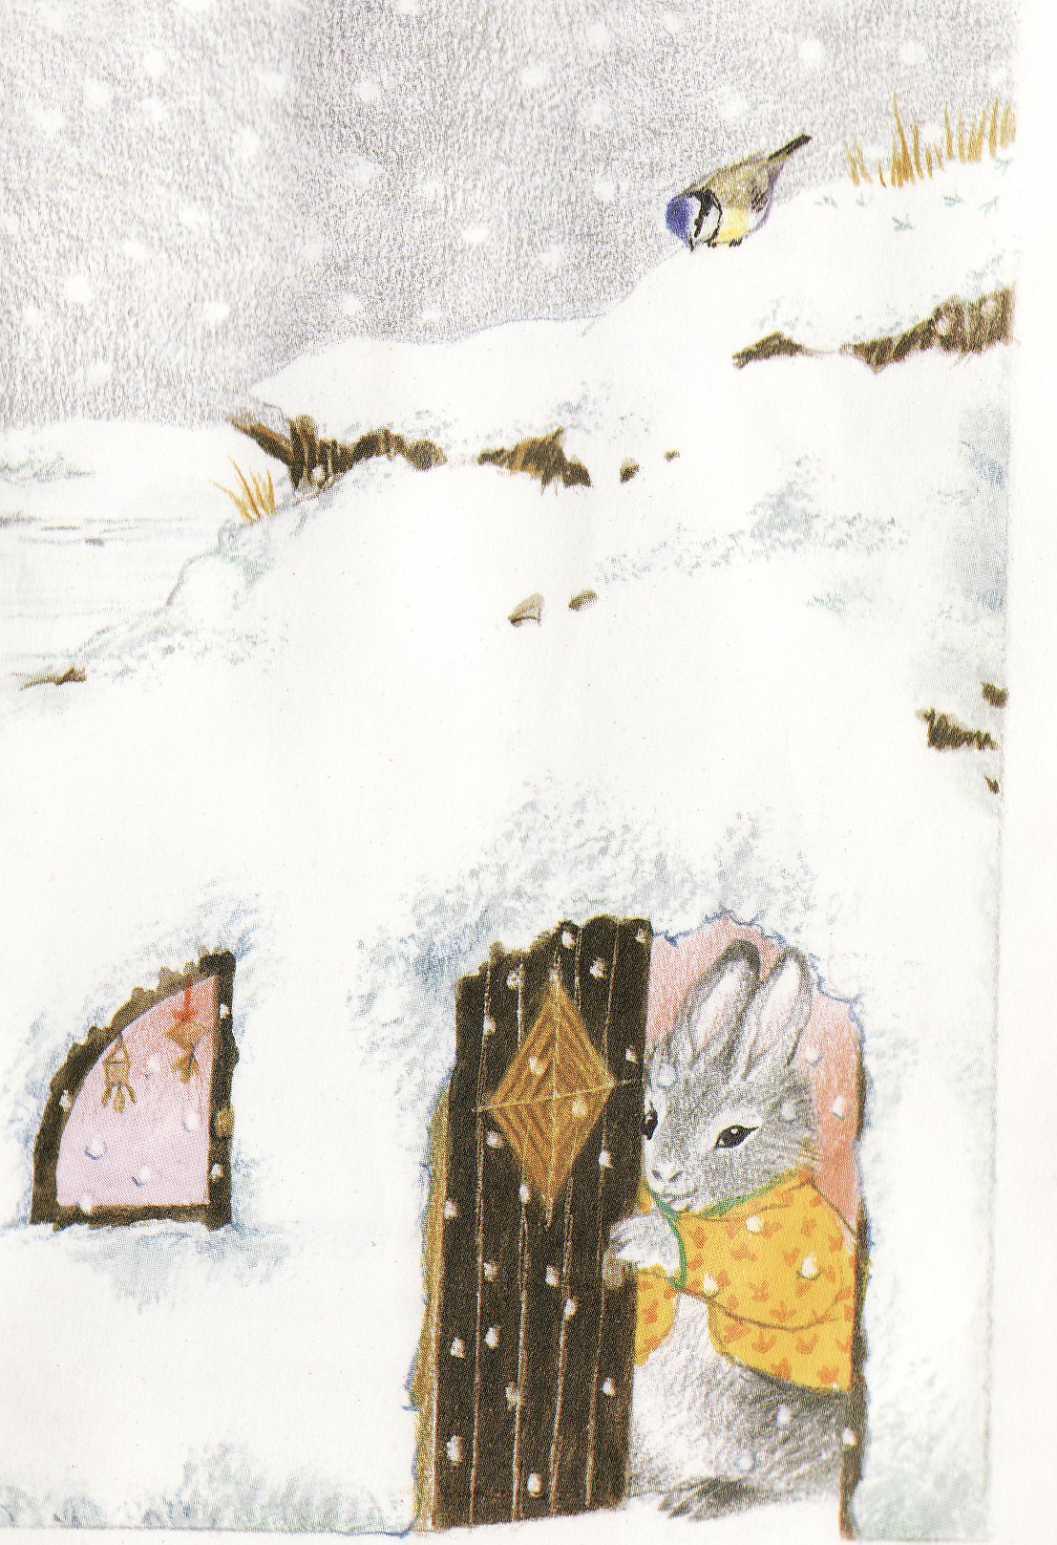
lapin | lapine | labo | tatin | lapin
neige | nuage | neige | neiger | neige
champs | chat | chant | champs | chambre
blanc | blanche | blanc | banc | bache
froid | froid | froide | fraude | froid

à la maison :
Relire le texte deux fois.

1- Vrai ou faux :
1 – Notre nouvelle histoire se passe en hiver. ……
2 – C’est l’histoire d’un petit lapin. ……….
3 – Il a neigé. ……..
4 – Comme il neige, le petit lapin ne trouve plus rien à manger. …..
5 – Dehors il fait froid. ……
6 – Le petit Lapin ouvre sa porte et la referme tant il neige
et qu’il fait froid. …….
7 – Le petit lapin dit « Brr… il fait si froid ! »…..

2 – Retrouve les mots et colorie-les :

Ex en plus

3 – Ecris :
lapin :_________________________
il neige : ________________________

4 – Lis et dessine :
Il neige dans les champs. | Le lapin ouvre la porte.

